文档编号 | IAAS-DDS 002
文档版本 | 1.0
拟制人 | 程龙
日期 | 2016.6.27

EayunCloud公有云业务管理平台
（消息）
概要设计说明书

变更说明
日期 | 版本 | 变更位置 | 变更说明 | 作者
2016/07/12 |  |  |  | 程龙

目 录
变更说明 2
目 录 3
1. 概述 4
1.1. 功能概述 4
1.2. 定义、缩略语 4
1.3. 参考资料 4
2. 业务分析 4
2.1. 关键业务用例 5
2.1.1. 5
3. Controller设计 5
3.1. 模块规划 5
4. Model设计 6
5. Service设计 6
5.1. MessageCenterService设计 (com.eayun.notice.service.MessageCenterService) 6
5.2. 类设计 9
5.2.1. 模块类图 10

概述

功能概述
消息中心，各个模块调用消息中心，发送消息、邮件、短信
com.eayun.news.ecmcnewsservice.EcmcNewsService.save(BaseNewsSend)符合当前发送一条消息，故不作修改

定义、缩略语

参考资料

业务分析
其他模块可以调用，调用接口发送给特定用户
消息发送包括，消息、短信、邮件

关键业务用例
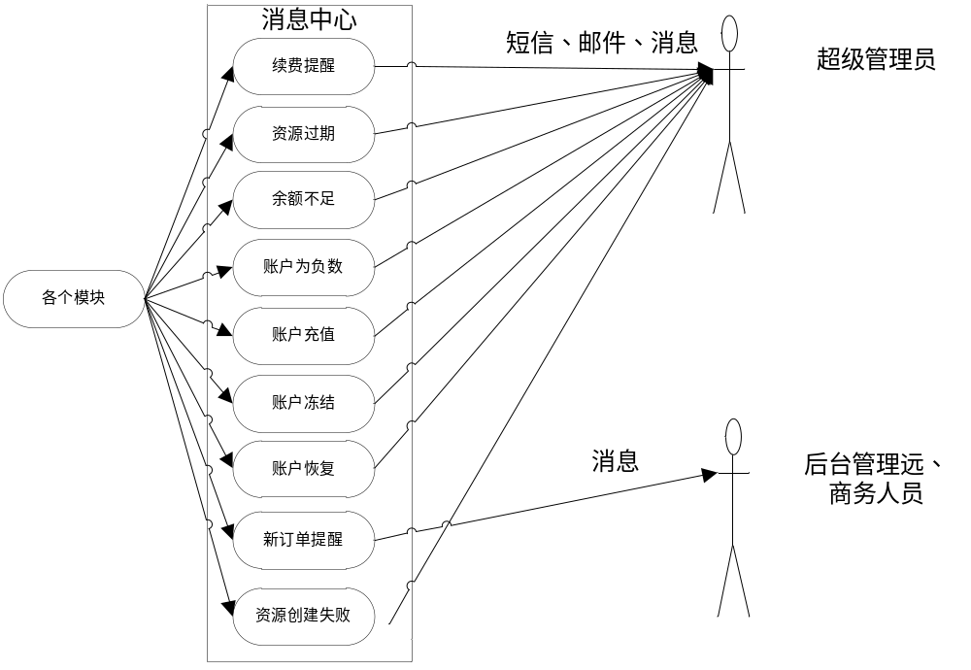

Controller设计

模块规划
菜单资源 | Controller类名 | 备注

Model设计

Service设计

MessageCenterService设计 (com.eayun.notice.service.MessageCenterService)

接口方法说明：到期续费 包年包月资源续费
参数名称 | 参数用例 | 备注
List<ExpireRenewResourcesModel> | ExpireRenewResourcesModel内容：  resourcesType//资源类型  resourcesName//资源名称  expireDate//到期时间 | 该内容由上层拼装
cusId | “40289092543bd6a801543bff30f2000c” | 客户ID

public void expireRenewMessage (List<map> list, String cusId,int resourcesCount )
throws AppException{
private EcmcNewsService ecmcNewsService;
BaseNewsSend news=new BaseNewsSend();
News.setSend_date(new date());//当前时间
News.setSend_person(“易云”)；
News.setNews_title(“到期续费”)
获取html邮件代码
For(list){
更换html数据}
News.setMemo(html代码);
News.setrec_type(“4”)//客户下的管理员
News.setIs_sended(“2”)
News.setSended(1)//发送数量
News.setCus_id(model. cudid)//客户ID
EcmcNewsService.save(News)//发送消息
Hql=”from BaseUser where is_admin=? And cus_id =? ”//查询邮件地址，短信地址语句
BaseUser user=MessageCenterDao.queryEmailAndPhone(“1”,cusId);
List<String> mobiles=ArrayList();
List<String> mails=ArrayList();
Mails.add(user.getUserEmail);
Mobiles.add(user.getUserPhone);

SMSService.send(memoContent, mobiles)//发送短信
mailService.send(“标题”, mailContent,mails);//发送邮件

}

接口方法说明：资源过期 包年包月资源到期
参数名称 | 参数用例 | 备注
List<ResourcesExpiredModel> | ResourcesExpiredModel内容：  resourcesType//资源类型  resourcesName//资源名称  stopDate//停用时间 | 内容由上层拼装
cusId | “40289092543bd6a801543bff30f2000c” | 客户ID

public void resourExpiredMessage (List<map> list，String cusid,int resourcesCount,Date stopdate)
throws AppException{
获取html邮件代码
For(list){
更换html数据}
News.setMemo(html代码);

发送消息
发送短信
发送邮件

}

接口方法说明：资源停用 包年包月资源停用
参数名称 | 参数用例 | 备注
(List<ResourcesStopModel> | ResourcesStopModel内容：  resourcesType//资源类型  resourcesName//资源名称  stopDate//停用时间 | 内容由上层拼装
cusId | “40289092543bd6a801543bff30f2000c” | 客户ID

public void resourStopMessage (List<map>list ，String cusid,int resourcesCount,Date stopdate)
throws AppException{
获取html邮件代码
For(list){
更换html数据}
News.setMemo(html代码);

发送消息
发送短信
发送邮件

}

接口方法说明：付费资源欠费上限停用通知 按需付费资源停用
参数名称 | 参数用例 | 备注
List<PayAsYouGoResourcesStopModel> | PayAsYouGoResourcesStopModel内容：  resourcesType//资源类型  resourcesName//资源名称  stopDate//停用时间 | 内容由上层拼装
cusId | “40289092543bd6a801543bff30f2000c” | 客户ID
public void PayAsYouGoResourStopMessage (List<map> list ，String cusid)
throws AppException{
获取html邮件代码
For(list){
更换html数据}
News.setMemo(html代码);

发送消息
发送邮件

}

接口方法说明：按需付费资源停用 按需付费资源停用
参数名称 | 参数用例 | 备注
List<PayUpperLimitResourcesStopModel> | PayUpperLimitResourcesStopModel内容：  resourcesType//资源类型  resourcesName//资源名称  stopDate//停用时间 | 内容由上层拼装
cusId | “40289092543bd6a801543bff30f2000c” | 客户ID
public void payUpperLimitResourStopMessage (List<Map> list，String cusid,int resourcesCount,Date stopdate)
throws AppException{
获取html邮件代码
For(list){
更换html数据}
News.setMemo(html代码);

发送短信
发送邮件
发送消息
}

接口方法说明：余额不足
参数名称 | 参数用例 | 备注
cusId | “40289092543bd6a801543bff30f2000c” | 客户ID

public void balanLackceMessage ( String cusid)
throws AppException{
  - 拼装内容
  - 发送短信
}

接口方法说明：账号欠费
参数名称 | 参数用例 | 备注
cusId | “40289092543bd6a801543bff30f2000c” | 客户ID
resourcesCount | 10 | 资源数量

public void accountArrearsMessage ( String cusid,int resourcesCount)
throws AppException{
1.尊敬的客户：您有[1]个资源因欠费将被停用，为确保正常使用，请及时充值，如有问题请致电400-606-6396。【易云】
2.发送短信
}

接口方法说明：账户充值
参数名称 | 参数用例 | 备注
payMoney | 100.00 | 充值的钱
balance | 100.00 | 余额
cusId | “40289092543bd6a801543bff30f2000c” | 客户ID

public void accountPayMessage ( String cusid，BigDecimal payMoney,BigDecimal balance)
throws AppException{
String memocontent=” 尊敬的客户：系统已为您的账户充值￥”+payMoney，当前余额为￥”+balance，请登录管理控制台查看，如有问题请致电400-606-6396。【易云】”
}

接口方法说明：账户冻结
参数名称 | 参数用例 | 备注
cusId | “40289092543bd6a801543bff30f2000c” | 客户ID

public void accountFrozenMessage ( String cusid)
throws AppException{
1.拼装内容
2.发送短信
}

接口方法说明：账户恢复
参数名称 | 参数用例 | 备注
cusId | “40289092543bd6a801543bff30f2000c” | 客户ID

public void accountRecoveryMessage (String cusid)
throws AppException{
1.拼装内容
2.发送短信
}

接口方法说明：新订单提醒
参数名称 | 参数用例 | 备注
order | 订单实体类
public void newOrderMessage (Order order)
throws AppException{
查询后台商务管理员语句（select mail from ecmc_sys_user where id in(select user_id from ecmc_sys_userrole where role_id in('40289092543bd6a801543bff30f2000c','40289092543bd6a801543bff655b000d'))）
List<BaseEcmcSysUser> user=MessageCenterDao.queryAdminEmail ();

List<String> mails=ArrayList();
For(int i=0 ;i<user.size;i++){
Mails.add(user.getMail);
}
拼装邮件内容//html
mailService.send(“标题”, content,mails);//发送邮件

}

新增资源失败
参数名称 | 参数用例 | 备注
orderId | 订单编号 | 上层封装
cusId | “40289092543bd6a801543bff30f2000c” | 客户ID

public void addResourFailMessage (String orderId,String cusId)
throws AppException{
根据订单编号查询订单详情
根据订单详情拼装内容
拼装邮件内容//html
发送消息
}

底层资源删除失败
参数名称 | 参数用例 | 备注
resourcesType | 资源类型 | 上层封装
resourcesName | 删除失败的资源名称
rrderId | 订单编号

public void delecteResourFailMessage (String resourcesType,String resourcesName,String orderId)
throws AppException{
根据订单编号查询订单详情及客户名称
拼装邮件内容//html
发送邮件

}

类设计

消息(news_sendinfo)
News_sendinfo
功能说明 | Ecmc发送的消息
字段类型 | 字段名称 | 字段含义 | 默认 | 备注
char(1) | is_syssend | 是否系统发送 | 0 | 1系统发送 0手动发送

模块类图

